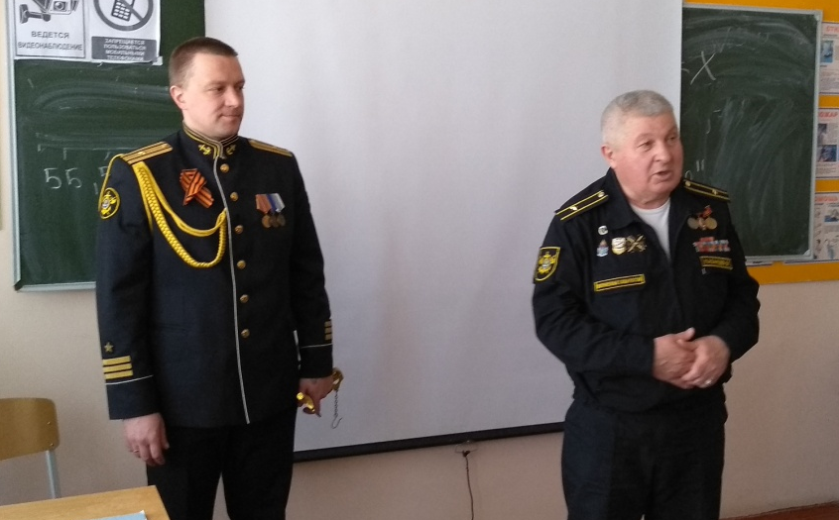
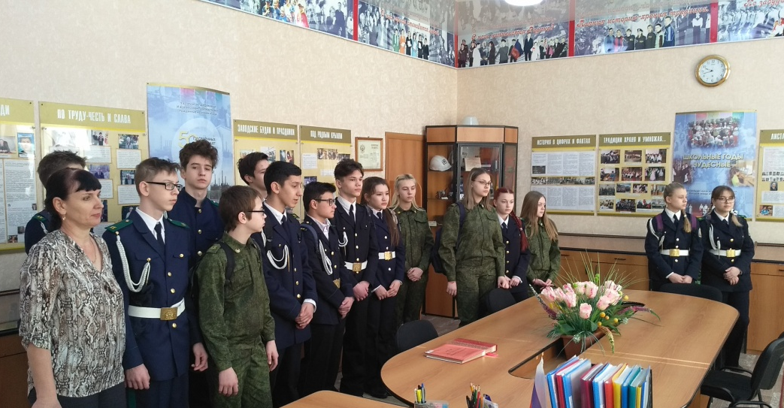
5 марта, в рамках мероприятий одиннадцатого городского кадетского бала «Вальс Победы», посвященного 75 годовщине Великой Победы во второй мировой войне, Кадеты школы № 21 посетили школы № 6 и № 24 г. Челябинска.
В ходе экскурсий школьники ознакомились с музеем школы № 24, просмотрели фильм о городе-герое Мурманске и театрализованное представление о городе-герое Смоленске.
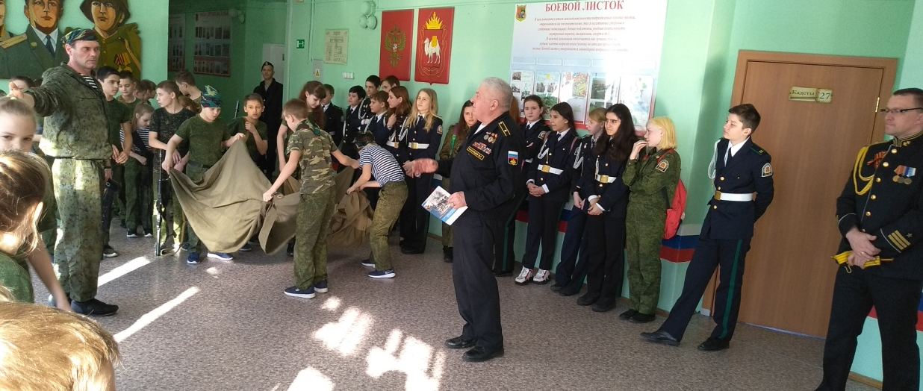
На уроке мужества состоялась встреча с офицерами – моряками Каспийской флотилии.
В качестве обмена опытом кадеты школы № 6 продемонстрировали свои навыки в художественно-эстетической и военной области.
